# APRESENTAÇÃO

O **Cuidando do Meu Bairro** é uma iniciativa doCOLAB-USPe do Observatório Social do Brasil - São Paulo que objetiva facilitar o acesso às informações dos gastos públicos aos moradores de São Paulo de forma interativa e prática. Os gastos são georreferenciados e dispostos em um **mapa interativo**, onde se pode vasculhar a área que quiser e encontrar despesas que estão programadas para acontecer, podendo ser em escolas, prontos socorros, hospitais, parques, tudo que você puder achar pelo mapa!

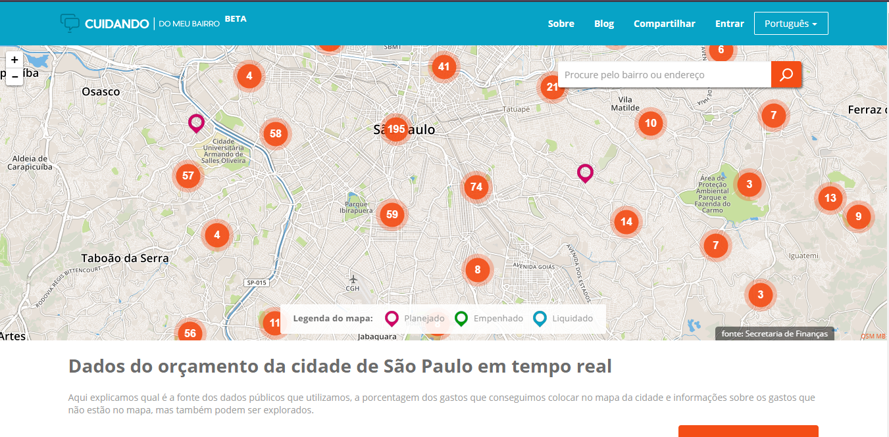

Todavia, apenas são colocadas no mapa despesas que já tenham um endereço em sua descrição, **83% das despesas atuais** **não trazem informação de endereço**, dificultando assim a visualização e incorporação do dado orçamentário no Cuidando. Para que essas despesas não fiquem fora de vista, o Cuidando foi programado para inserir na tabela todas as despesas extraídas diretamente do Portal da Transparência ininterruptamente.

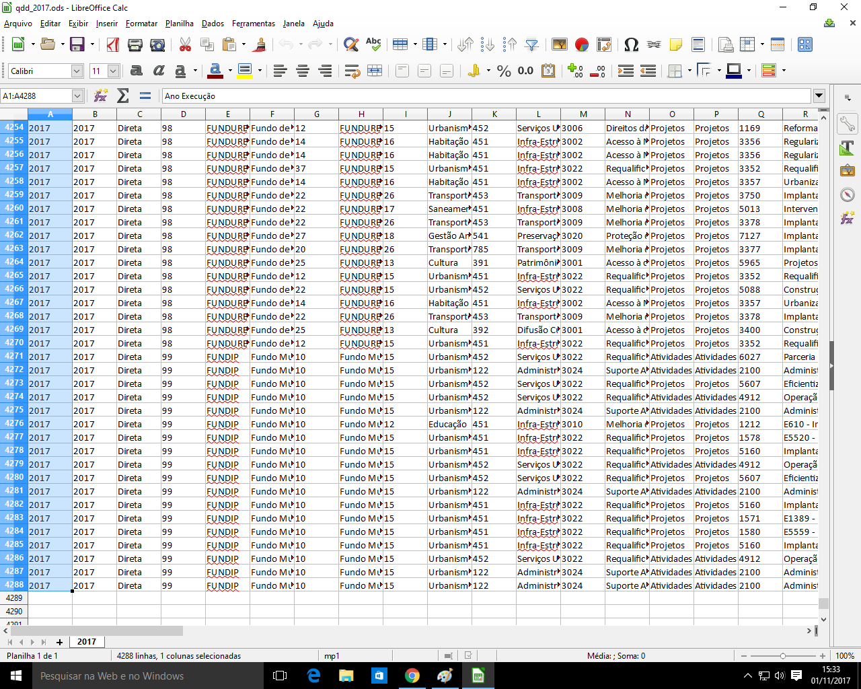

Até por um viés de controle orçamentário, aqui as despesas recebem classificações a partir de um código de cores que informam seu status (**planejado, empenhado e liquidado**). Que mostram se a despesa está somente no papel; se já foi iniciada ou se já foi concluída.

Esquema de cores:

|  |  |
| --- | --- |
| **Cor** | **O que significa** |
| Vermelho | gasto orçado; atualização do valor orçado |
| Verde | gasto evolui de orçado para empenhado |
| Azul | gasto evolui de empenhado para liquidado |
| Laranja | atualizações sobre perguntas e respostas e outras mensagens do e-Sic |
| Cinza | atualizações de comentários |

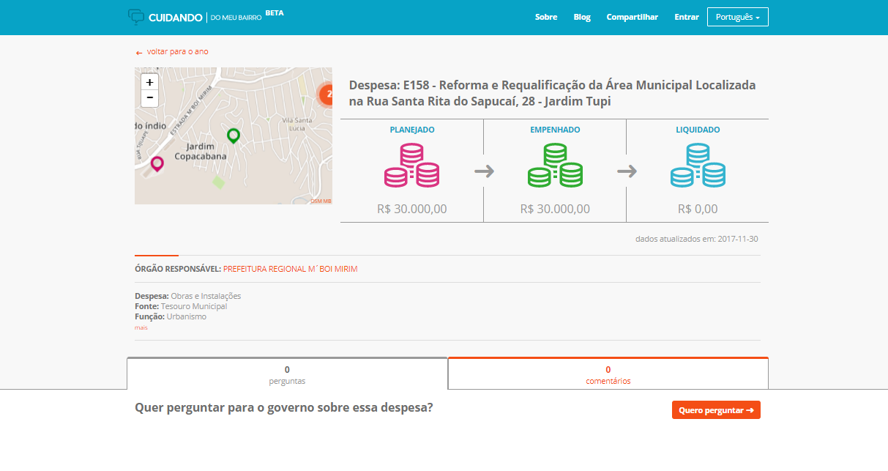

Isso é possível graças a Lei Complementar (131/2009), a qual altera a redação da Lei de Responsabilidade Fiscal, obrigando a publicização das informações orçamentárias via plataforma online em tempo real. Estende-se a todos os níveis da administração pública, desde os entes federativos, até a administração indireta.

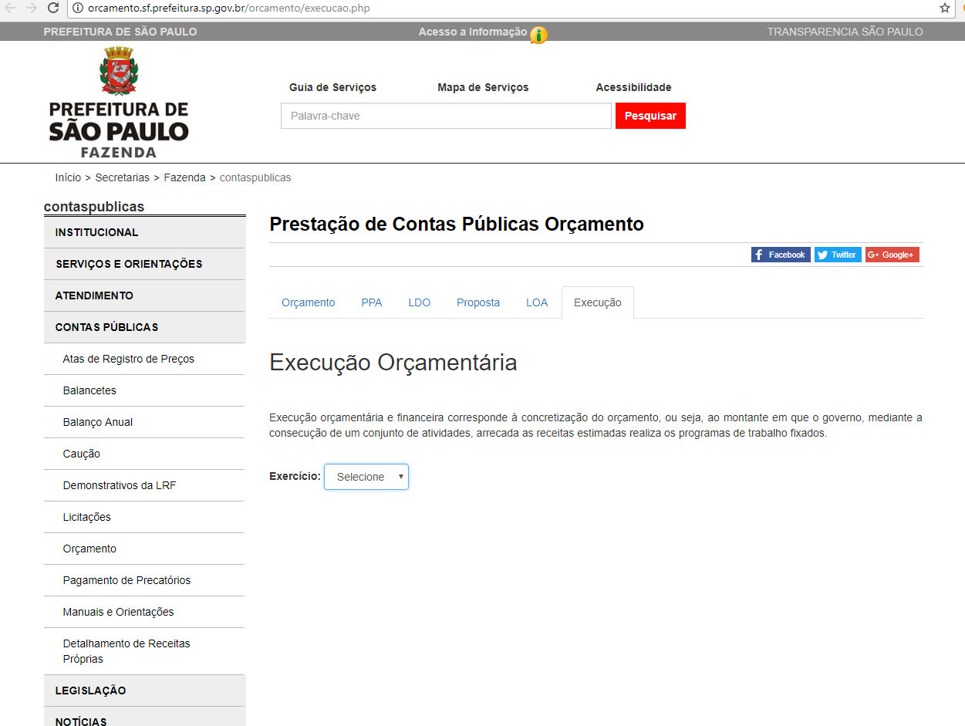

# INSTRUÇÕES DE USO

O site [www.cuidando.vc](http://www.cuidando.vc) é livre e totalmente gratuito. Você pode interagir com o mapa e acessar a tabela de despesas à qualquer momento e de qualquer lugar. Para ter um melhor uso da plataforma é recomendado **criar um login** de usuário, o que permite diversas vantagens e novas experiências. Para se registrar, basta inserir um nome de usuário, um e-mail e definir uma senha; caso queira se conectar com seu Facebook também é possível!

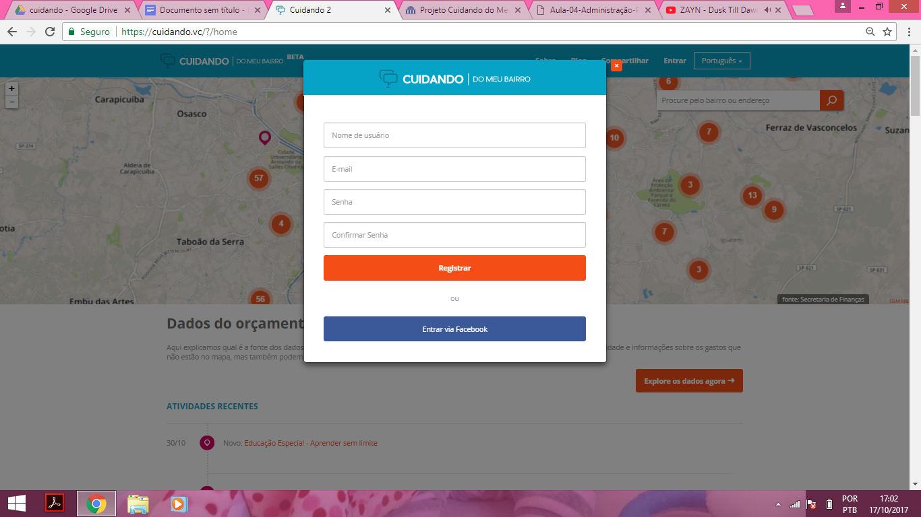

Agora que você já possui um usuário, ficou muito mais fácil realizar perguntas conforme a Lei da Transparência. Ao clicar sobre qualquer despesa, a descrição desta se abrirá, onde aparecerão os status e o Órgão Responsável pelo gasto, assim como o botão Quero Perguntar.

Para isso, baseia-se na **Lei de Acesso à Informação** (12.527/2011), lei a qual dá o direito a qualquer pessoa física ou jurídica receber qualquer informação pública de órgãos e entidades sem necessidade de justificativa. Ela abrange os três poderes (Executivo, Legislativo e Judiciário) e todas as peças da administração pública direta e indireta, assim como todos os níveis federais. A **taxa de resposta é de 100%**, e a Prefeitura de São Paulo dispõe de 20 dias para responder, podendo prorrogar por mais 10. Logo, toda obra, projeto, programa ou exercício de função pública tem o caráter de transparência, todas as perguntas feitas para o Poder Público devem ser respondidas, assim como expresso na Lei.

Link para acessar a lei:

<http://www.acessoainformacao.gov.br/assuntos/conheca-seu-direito/a-lei-de-acesso-a-informacao>

Ademais, o site do Cuidando está conectado com o **e-Sic da Prefeitura de São Paulo**, o que possibilita o envio de perguntas e dúvidas acerca dos dados apresentados diretamente pela plataforma, tornando-a pública, o que potencializa ainda mais o controle social pelo fato das pessoas terem visto sua pergunta, e elas próprias esperarem pelas respostas.



Para ver mais descrições além do órgão, fonte e função, você pode clicar sobre mais e todas as informações disponíveis serão mostradas. Agora vamos ver como fazer perguntas diretamente para o Poder Público? Vamos lá!

**Fazendo uma pergunta**

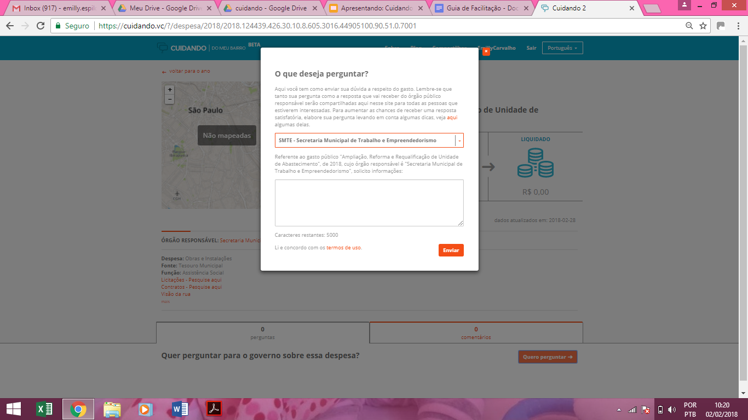

O site do cuidando possui um sistema ligado diretamente ao site da E-Sic. Assim, quando um usuário faz uma pergunta, ela é encaminhada diretamente ao órgão responsável com o nome do Observatório Social Brasil - São Paulo, o que garante o anonimato do usuário. Na descrição do gasto, está determinado qual é o órgão responsável por ele, sendo assim as perguntas são encaminhadas a administração deste local. Contudo, pode haver encaminhamento entre os órgãos, até chegar a real fonte do gasto. É possível ainda entrar com recurso em segunda e terceira instância, caso a resposta tenha sido incompleta, insatisfatórias ou respondida fora do prazo.

A resposta e a pergunta ficam disponíveis no site, na parte de baixo da página do gasto. Isso permite um debate vertical acerca deste, sendo que muitas vezes os usuários fazem perguntas sobre perguntas, ou usam as perguntas anteriores como base e/ou exemplo. Além disso, ainda é possível um debate horizontal na aba de comentários, onde os usuários podem conversar e discutir sobre. Todas as interações, quer sejam perguntas, respostas ou comentários, serão públicas para que qualquer um possa ver e participar



 